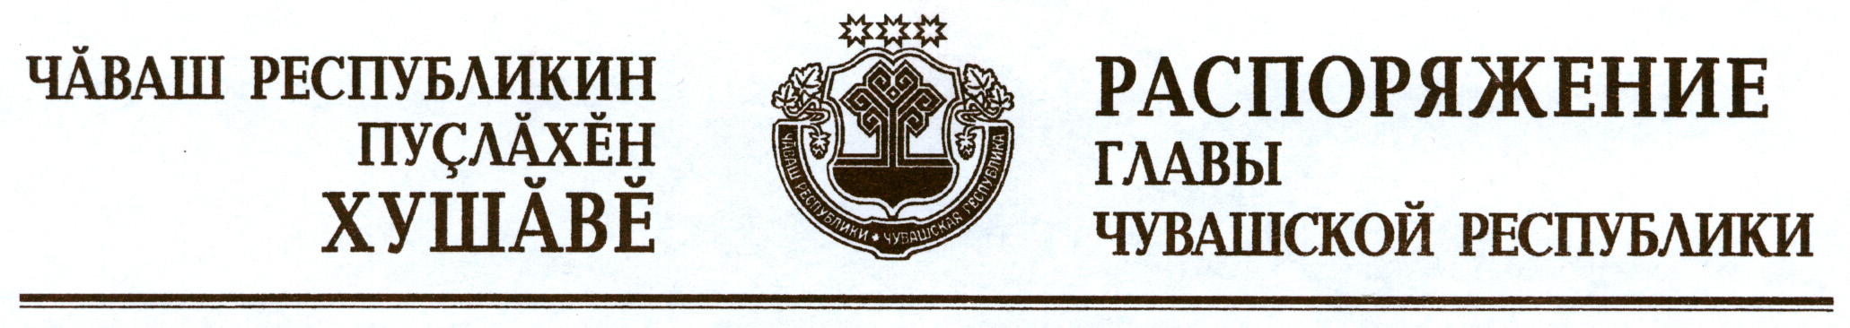

В соответствии с Законом Российской Федерации «О ветеринарии», Правилами по борьбе с гриппом птиц, утвержденными приказом Министерства сельского хозяйства Российской Федерации от 27 марта 2006 г. № 90 (зарегистрирован в Министерстве юстиции Российской Федерации 27 апреля 2006 г., регистрационный № 7756), и на основании представления руководителя Государственной ветеринарной службы Чувашской Республики – главного государственного ветеринарного инспектора Чувашской Республики:
1. Отменить ограничительные мероприятия (карантин) по высокопатогенному гриппу птиц на территории кадастрового квартала 21:25:180310, расположенного в восточной части с. Яльчики Яльчикского района Чувашской Республики, в следующих границах: северная, северо-восточная – на пересечении ул. Иванова, д. 9 с ул. Советская, далее от пересечения вдоль ул. Советская до пересечения с оврагом, восточная – вдоль оврага от ул. Советская до пересечения с ул. Кооперативная, южная, юго-западная – от оврага до д. 40 по ул. Кооперативная, западная, северо-западная – от пересечения ул. Кооперативная, д. 40 с ул. Иванова, далее вдоль ул. Иванова до д. 9 (далее – неблагополучный пункт), с 14 августа 2018 г. в связи с истечением 21 суток со дня уничтожения (утилизации) всего восприимчивого поголовья или убоя и переработки условно здоровых птиц, находившихся в неблагополучном пункте, и проведения заключительной дезинфекции.
2. Ограничить на территории, указанной в пункте 1 настоящего распоряжения, на срок до 14 ноября 2018 г. включительно вывоз инкубационного яйца и живой птицы всех видов и возрастов в другие хозяйства.
3. Признать утратившим силу распоряжение Главы Чувашской Республики от 16 июля 2018 г. № 285-рг.
4. Контроль за исполнением настоящего распоряжения возложить на Государственную ветеринарную службу Чувашской Республики.

Глава
Чувашской Республики М.Игнатьев

г. Чебоксары
14 августа 2018 года
№ 344-рг

